Für welche Waren braucht es einen Pflanzenpass?
Ab 2020 ist ein Pflanzenpass für alle zum Anpflanzen bestimmte Pflanzen und Pflanzenteile vorgeschrieben. Dazu gehören Pflanzen (inkl. Topfpflanzen), Edelreiser, Stecklinge, Setzlinge, Unterlagen, Knollen, Pflanzgut, Zwiebeln und pflanzliche Gewebekulturen.
Samen sind grösstenteils von der Pflanzenpasspflicht ausgenommen, da sie meist kein phytosanitäres Risiko darstellen. Im Bereich Früchte, Gemüse, Kartoffeln ist einzig der Bezug von folgenden Samen pflanzenpasspflichtig:
− Allium cepa L. (Zwiebel)
− Allium porrum L. (Lauch)
− Capsicum annuum L. (Spanischer Pfeffer, Paprika)
− Phaseolus coccineus L. (Feuerbohne)
− Phaseolus vulgaris L. (Gartenbohne)
− Pisum sativum L. (Erbse)
− Solanum lycopersicum L. (Tomate)
− Vicia faba L. (Ackerbohne)
Endverbraucher, die das Pflanzenmaterial zu gewerblichen oder beruflichen Zwecken verwenden (Landwirte, Gartenbauer, Baumschulen etc.), dürfen diese Waren nur mit einem Pflanzenpass erwerben.

Auszug aus: „Das Pflanzenpass-System ab 2020 (Infoblatt)“

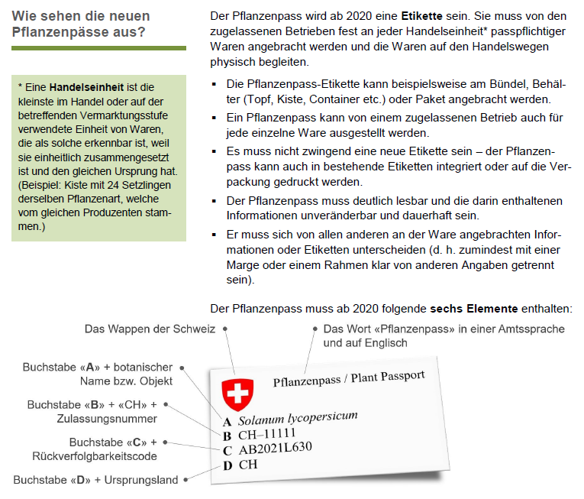

Weiterführende Informationen zum Pflanzenpass-System ab 2020 finden Sie unter www.pflanzengesundheit.ch.

